主要参考：

<http://www.techienote.com/install-oracle-12c-on-ubuntu/>

基本都是上面这个

<https://www.cnblogs.com/sunsiyuan/p/8527520.html>

一些软件依赖包问题的解决，以及后续可能遇到的问题：

<https://blog.csdn.net/u014613150/article/details/52189911>

为安装oracle数据库新建的用户为 oracle

其用户密码为 oracle

Oracle安装时设置统一的用户密码 oracle12c

为项目需求创建用户 doc 密码也是doc，仍使用数据库orcl

安装的是单例数据库，不是容器数据库；

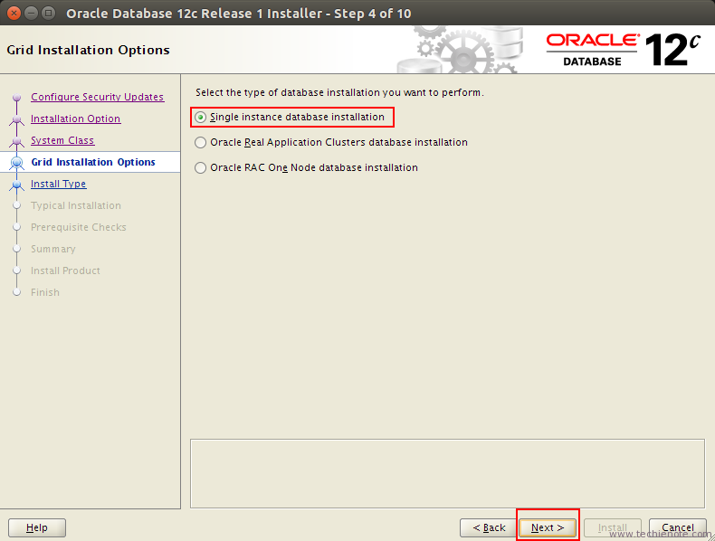

没有勾选创建容器数据库；

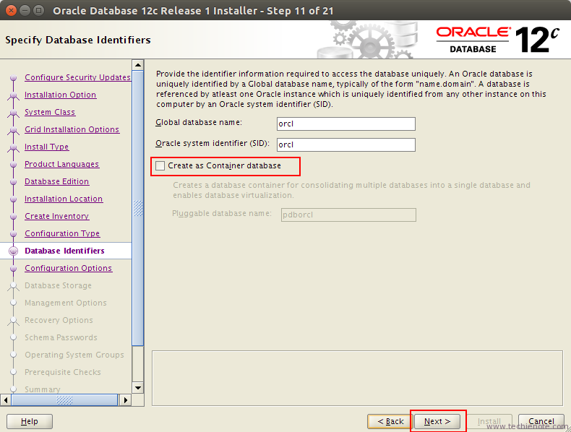

这里使用统一的用户密码：oracle12c

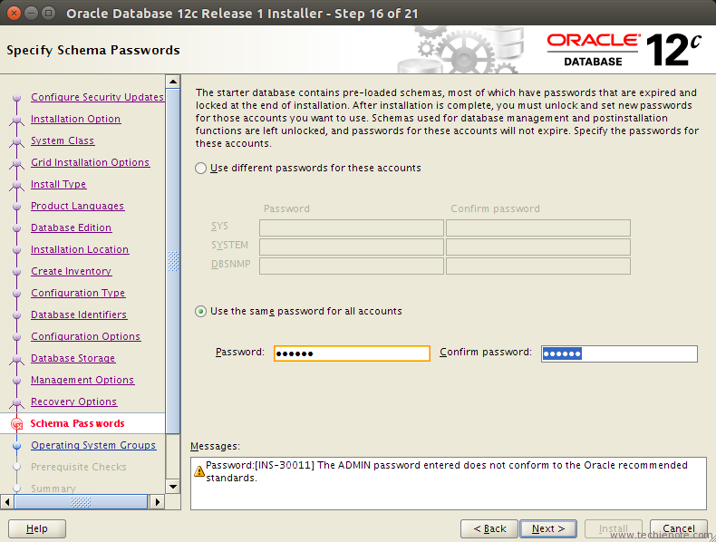

最后解锁了账户 SCOTT ，密码依旧设为oracle12c

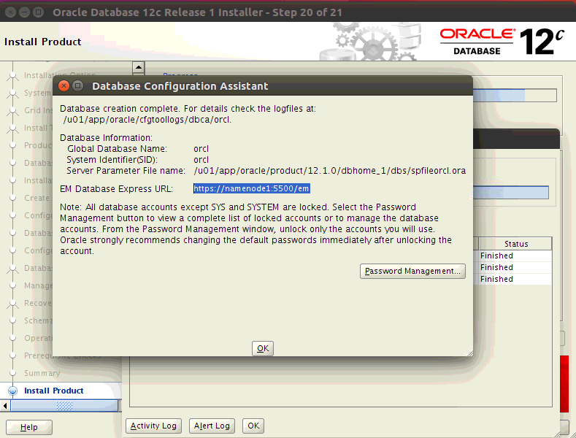

测试连接接数据库，可以连上；

